Årsberättelse 2015-2016

Lättsamt beskrivet av Björn Lager

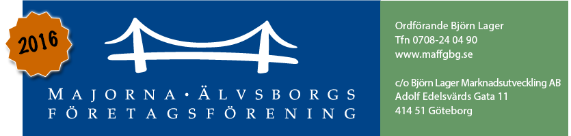

Majorna Älvsborgs företagarförening är en ekonomisk förening med syfte är att på ett lokalt plan verka för sina medlemmar.

**Vad gör vi? Vi** driver gemensamma intressen. Det kan bland annat gälla kontakter med kommunen och statliga myndigheter eller andra berörda.

Vi har krav och synpunkter som berör närmiljön, säkerheten, gator, vägar, parkering och annat. Detta är åsikter som får mer tyngd när en hel förening står bakom.

**Varuvisningstillstånd**

Vi ordnade sedvanligt varuvisningstillstånd för alla våra medlemmar genom att föreningen sökte detta tillsammans – och sparade massor med tid för polisen och mycket pengar för våra medlemmar – Ungefär 40 000 kronor sparas för våra medlemmar

**Vi är nu över 128 medlemmar i vår förening eller mer, visst är det bra. Vi har fått nya företag att ansluta sig**

**Vi bygger lokala nätverk!**

**Vårt marknadsområde är traditionellt MAJORNA/ÄLVSBORG/OCH SEN ÖVRIGA VÄRLDEN**

Vi är vad kyrkbacken var förr i världen. Här träffar en smed en bankdirektör och ibland en redare, som träffar en fotograf.

Vi arrangerar möten och evenemang med speciellt inbjudna, intressanta och inspirerande gäster.

Ibland provar vi aktiviteter hos medlemmar som vi annars kanske inte hade kommit i kontakt med.

Vi skapar ett nätverk som främjar affärsverksamheten mellan företagen och därmed lär vi känna varandra och kan hjälpas åt att hålla vår stadsdel levande och attraktiv.

**Aktiviteter**

* Vi stödjer aktivt Konstrundan, Klippandagarna Jazzfestivalen och fler intressanta aktiviteter som berör vårt gemensamma område,
* Vi hjälper flera andra föreningar med information och sponsring.
* Vi har skyltar i marknadsområdet i vår omgivning där vi visar vår närvaro. Du ser oss i Kungssten, Nya varvet, och på flera ställen i Majorna –
* Vi sponsrade vidare nedanstående förenings jultidning, som nu också är medlemmar

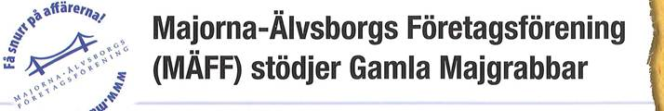

Vi har gjort producerat 1 stycken tidningar som distribuerats ut till alla företag i vårt område – 3000 företag, samt för utdelning på serviceställen.

**Medlemsmöten 2015**  
10/3 (+årsmöte)  
20/5  
23/9  
10/11

Vi hade kul möten

* Tänk denna fina soliga, dag när vi fick se Gathenhielmska huset och, Urban berättade om Gamla Majgrabbar. Och kommer ni ihåg när Patrik Andersson inte kunde stå rak i huset.
* Vi körde PV, vi besökte FIX fabriken och hörde Elisabeth berätta o framtiden, Vi var inne på sockerbruket 6 – Vi hälsade på Handelsakademins nya lokaler, och vi avslutade med mat, vin och skönsång på verandan – Men vad hette sångerskan?
* Boule på Majvallen – Man blev imponerad att träffsäkerheten – kan vi imponera om

**Styrelsemöten**Vi har haft 4 möten under året – vi lägger ut protokoll på vår hemsida.

**Bara så du vet**

Utsågs i samarbete med Rotary Majorna – Företaget blev Gudagott… Härligt företag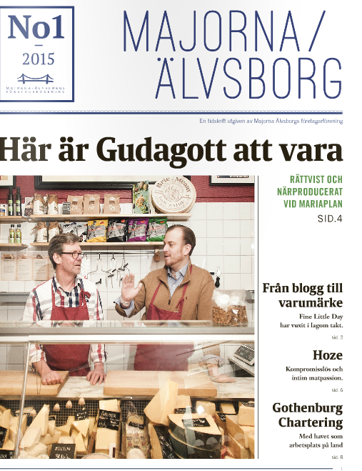

Utöver de senaste företag som presenteras på kommande sida kan nu också nämnas FIX fabriken, Wassenius, och ett bokförings/redovisningsföretag – som jag glömt namnet på – ja jisses.

